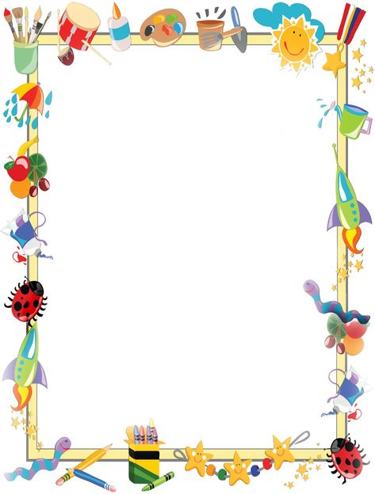

Группа «Лучики»
«Говорят у воспитателей руки не простые.
Говорят у воспитателя руки золотые»

Дидактическая игра «Цепочки питания».

Это игра способствует познаватиельному развитию
детей дошкольного возраста.
Игру можно использовать в групповых и индивидуальных формах
работы для решения следующих задач:
1. Составление цепочек питания – животных, насекомых, птиц;
2. Учить дифференцировать по группам- звери, птицы,
насекомые.
3. Способстовать развитию диалогической формы
речи формированию монологической формы
(элементарные описания объектов).

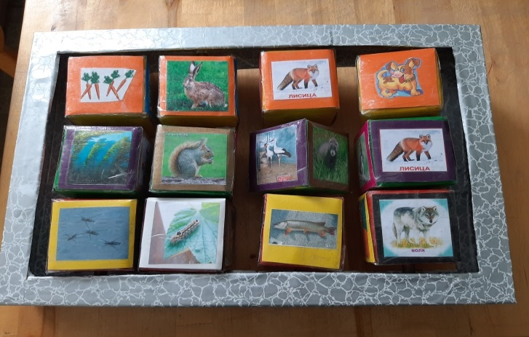

Изготовление пособия.
Вам потребуется.
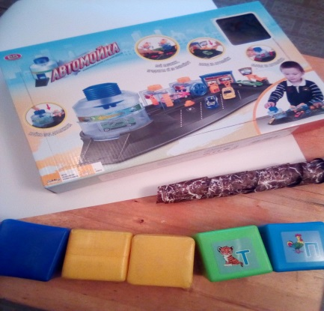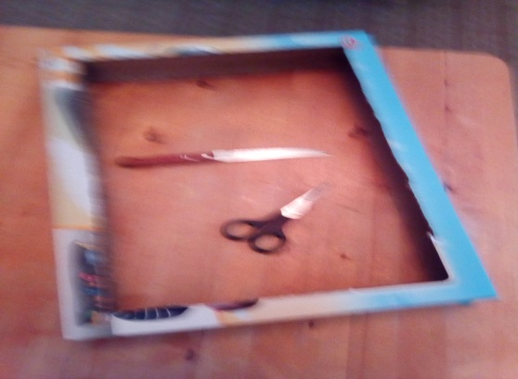

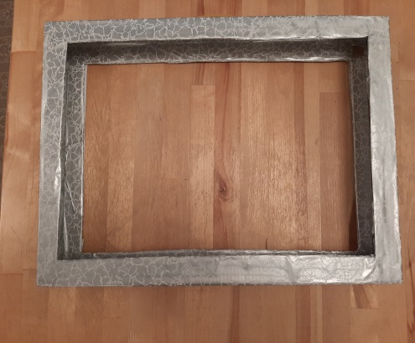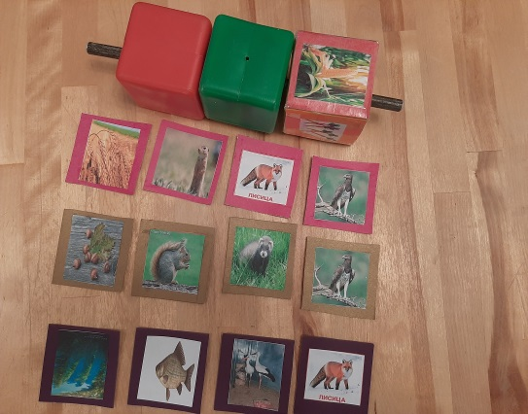
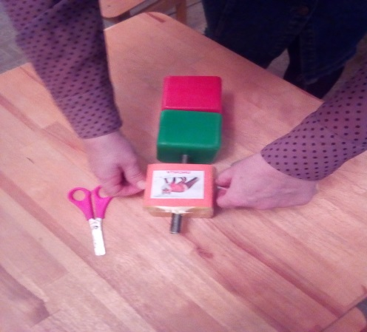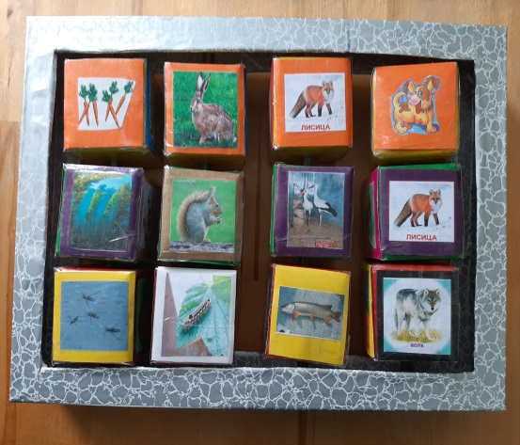
А Вам слабо???

